PROBLEMATIQUE | OBJECTIF(S) | RESOLUTION
À la suite d’un léger accrochage au niveau du rétroviseur extérieur droit, plus aucune des fonctions du rétroviseur ne fonctionne. Celui-ci semble en bon état de l’extérieur, il s’est simplement rabattu. Vous décidez d’en étudier le fonctionnement afin d’effectuer un diagnostic du dysfonctionnement. | Exploiter un document ressource. Etudier les fonctions du rétroviseur.

MISE EN SITUATION | EXIGENCES | NIVEAU DE DIFFICULTE
On donne :  - Dossier technique  Analyse fonctionnelle globale  Activité 1 :  Délimiter la frontière de l’étude en entourant le rétroviseur, sur l’image extraite d’un document constructeur.  Activité 2 :  Compléter l’actigramme de niveau A-0 incomplet de la fonction technique FT13, avec le vocabulaire fournit.  Activité 3 :  Indiquer quelles sont les solutions techniques utilisées.  Aidez-vous du diagramme FAST du dossier technique.  Activité 4 :  Compléter le tableau en inscrivant le nom de chaque fonction en face de sa description (la première est donnée à titre d’exemple).  Aidez-vous du diagramme des interacteurs du dossier technique. | La frontière d’étude est délimitée  L’actigramme est complété  Les solutions techniques sont indiquées  Le nom de chaque fonction est indiqué. | 1  1  1  1

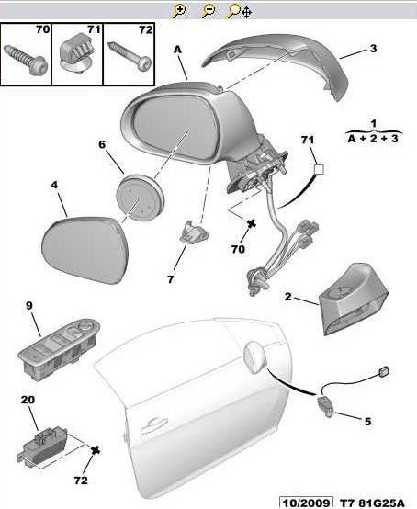
Activité 1 :
 | RETROVISEUR EXTERIEUR
02 | COQUE INFERIEURE
03 | COQUE SUPERIEURE
04 | MIROIR RETROVISEUR DROIT
05 | SONDE TEMPERATURE AIR
06 | MOTEUR MIROIR
07 | ECLAIREUR SEUIL GAUCHE
09 | PLATINE CONTACT
20 | BOITIER ELECTRIQUE DE GESTION
70 | VIS CBLX RDL
71 | AGRAFE

Activité 2 :
Vocabulaire à placer :
Miroir embué ou givré – Système de chauffage du miroir – Énergie électrique

Ordre du calculateur
Énergie électrique
Puissance utile

Empêcher la buée ou le givre sur le miroir
Miroir embué ou givré
Miroir désembué et dégivré

Système de chauffage du miroir

Activité 3 :
- Avertir latéralement d’un changement de direction :

Répétiteur latéral

- Informer le conducteur de la température extérieure :

Sonde de température

Activité 4 :
Description | Fonction
Améliorer le champ de vision du conducteur | FP1
Fonctionner avec de l’énergie électrique | FC2
Pouvoir se monter sur la portière de la voiture | FC1
S’adapter à l’environnement | FC3
Avoir un style en harmonie avec le design de la voiture | FC4

